З А Д А Н И Е

НА КУРСОВОЙ ПРОЕКТ СТУДЕНТУ

________________________Власику Дмитрию Александровичу____________________
(фамилия, имя, отчество)
1. Тема проекта ___Разработка диалоговой системы для решения прикладных задач с возможностью отображения графических функций______________________________
(фамилия, имя, отчество, научная степень)
утверждены приказом учебного заведения от “__” ___________ 20__ года №___
2. Срок подачи студентом проекта (работы) ___26__ апреля__2016 года____________
3. Исходные данные проекта (работы) _________________________________________
1. Формула для расчета элементов двухмерного массива А:________________________

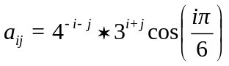 ,

где i = 1…5 j = 1…5
2. Вектор Х – элементы столбца матрицы А, в котором находится наименьший квадрат элемента___________________________________________________________________3. Функция:
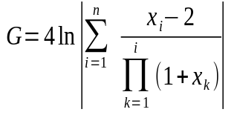
4. Содержание расчетно-пояснительной записки (перечень вопросов, которые необходимо разработать)_____________________________________________________
_Введение_________________________________________________________________
_1 Описание интерфейса Delphi_________________________________________________
_2 Свойства и события компонентов Delphi, которые использовались для реализации задания_
_3 Структуры программирования, которые использовались для реализации задания_______
_4 Блок-схемы алгоритмов подпрограмм_________________________________________
_4.1 Блок-схема алгоритма подпрограммы расчета двухмерного массива А__________
_4.2 Блок-схема алгоритма подпрограммы расчета вектора Х__________
_4.3 Блок-схема алгоритма подпрограммы расчета функции G_____________________
_Выводы__________________________________________________________________
_Список использованных источников__________________________________________
_Приложение А – Текст программы____________________________________________
_Приложение Б – Результаты работы программы________________________________
5. Перечень графического материала (с точными обозначениями обязательных чертежей)
____________________________________________________________________________________________________________________________________________________

